非連續生活文本----農民曆「宜忌」換你看
下表為農民曆，請根據表格內容回答下列問題。
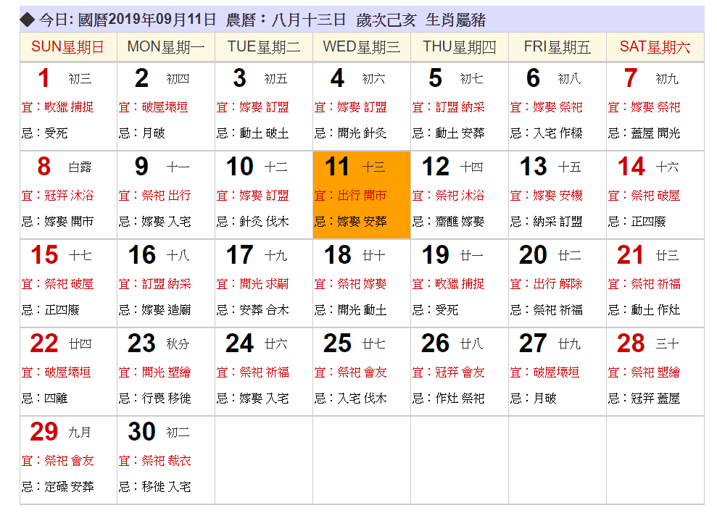
- 若小明與小花要挑選結婚的好日子，請問他們有哪幾天可以選擇?(請以農曆回答)
答案: 初五、初六、初八、初九、十二、十五、二十
農曆習慣將「初」字加在每個月的前十天，以表示次序(初一到初十)
- 農曆8月13日那天，以下哪些事情不能做?
答案:嫁娶、安葬(即指埋葬，較為慎重的說法)
- 陳姓同鄉會想要在農曆8月修建祖墳，請問不能挑選下列哪一天?
(A) 5日 (B)7日 (C)20日 (D)23日
答案:A初五，因為忌破土(破土:修築陰宅)

